ENSINO MÉDIO
O FORMATO DO PLANETA TERRA

Disciplina(s)/Área(s) do Conhecimento:
Matemática

Série/Ano:
3º Ano

Apesar da sugestão de série/ano indicada, recomenda-se que os conteúdos sejam trabalhados continuamente durante a trajetória escolar. Ao(À) professor(a) reserva-se a análise de apresentar ou reforçar determinado tema quando achar necessário.

Competência(s) / Objetivo(s) de Aprendizagem:
- Conhecer a teoria do formato plano do planeta Terra;
- Conhecer justificativas matemáticas para o formato esférico do planeta Terra;
- Conhecer o método usado por Eratóstenes para medir o raio da Terra.

Conteúdos:
- Fórmula do cálculo do diâmetro do planeta Terra;
- Apresentação da teoria do formato da Terra plana e suas contradições;
- O cálculo de Eratóstenes.

Palavras-Chave:
- Geometria. Raio da Terra. Terra plana.

Previsão para aplicação:
2 aulas (50 min./aula);

Para Organizar o seu Trabalho e Saber Mais:

- Recomenda-se que o (a) professor (a) acesse algum material preliminar para conhecer um pouco mais a respeito da recente discussão sobre a Terra ser plana. Segue um artigo informativo: https://super.abril.com.br/ciencia/a-ciencia-da-terra-plana/. Acesso em: 16 Mar. 2018.
- Sugere-se, também, a leitura desse artigo: https://noticias.uol.com.br/ciencia/ultimas-noticias/bbc/2018/02/05/como-seria-o-mundo-se-a-terra-fosse-realmente-plana-segundo-a-ciencia.htm, que trata sobre as consequências de um formato plano para o nosso planeta. Acesso em: 16 Mar. 2018.
- É necessário que exista pelo menos uma calculadora científica à disposição.
Proposta de Trabalho:

1ª Etapa: Início de conversa

A teoria de que o planeta Terra tem a forma plana ganhou muita força durante o ano de 2017. Grupos nas redes sociais e até mesmo conferências foram organizadas para reunir os adeptos à ideia de que andamos sobre um grande disco plano. Apesar das muitas provas de que o nosso planeta tem formato arredondado, esse tipo de discussão ressurge de tempos em tempos e é um tópico que instiga a curiosidade de todos.
A resposta que os chamados "terraplanistas" questionam já foi dada há muito tempo, há aproximadamente duzentos anos antes de Cristo. O objetivo dessa aula é conhecer como foi calculado o raio da Terra por Eratóstenes e apresentar o modelo da Terra plana e suas contradições em relação ao que a Ciência já provou.

2ª Etapa: Motivação dos estudantes e diagnóstico do conhecimento prévio

O professor poderá abrir a discussão por meio do diálogo com o grupo.

- Qual o formato do nosso planeta?
- Se é arredondado, como é que não "caímos" para fora dele? Se fosse plano, como perceberíamos isso?

Esse diálogo com o grupo abrirá a discussão que deverá levantar vários tipos de argumentos. O(A) professor(a) poderá alimentar o debate e direcionar a discussão para que os argumentos apresentados tenham uma justificativa científica plausível.

3ª Etapa: O modelo da Terra Plana

Aqui, será útil o uso de imagens projetadas ou impressas. Caso não seja possível, recomenda-se que o (a) professor (a) faça um esboço do modelo de Terra plana. Veja alguns desenhos para buscar inspiração: https://www.vix.com/pt/ciencia/544706/terra-plana-o-que-diz-quem-acredita-que-o-mundo-nao-e-redondo . Além dos desenhos, o (a) professor (a) poderá encontrar outras figuras nos links indicados no início desse plano ou em uma rápida busca no Google Imagens, usando o termo "Terra Plana".

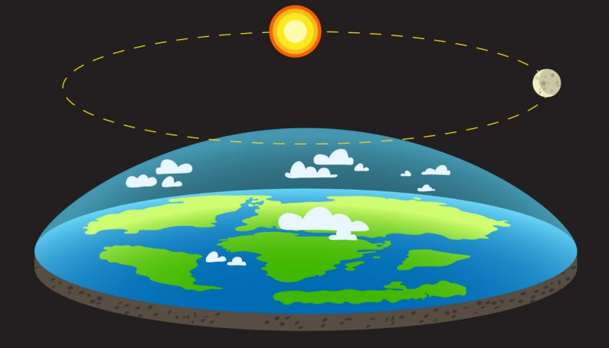

No modelo de Terra plana, Sol e Lua são esferas bem menores do que a Terra, que percorrem nossa atmosfera por meio de movimentos circulares. Além disso, a gravidade como conhecemos não existe, ela é apenas uma força misteriosa que atrai tudo diretamente para baixo, em direção ao solo. Por fim, a Antártida é um paredão de gelo intransponível que contorna todo o disco do nosso planeta.
Com essa breve descrição, o grupo já deve estar pronto para refletir sobre o modelo. O (A) professora (a) irá provocar a imaginação dos estudantes com a seguinte discussão:

Observe as figuras apresentadas e reflita pensando no modelo de Terra plana:

- Como aconteceria um eclipse solar?
- Ao ver um barco desaparecer no horizonte, nota-se que ele parece "afundar" na linha do horizonte. Qual seria a explicação para esse fenômeno?
- Por que a região do Equador é a mais quente do nosso planeta?

Essas perguntas são impossíveis de responder utilizando o modelo de Terra Plana, pois esse não é um modelo válido. O (A) professor (a) deverá enfatizar isso e discutir as questões sugeridas demonstrando como o modelo da terra esférica torna possível um eclipse solar, o desaparecimento do barco no horizonte dando a impressão de que está afundando e a temperatura mais elevada da região do Equador. Nosso planeta tem formato arredondado, aproximadamente esférico, e será apresentado quem foi um dos primeiros cientistas a registrar essa observação.

4ª Etapa: A ideia de Eratóstenes

Eratóstenes foi um dos primeiros cientistas a calcular o raio do planeta Terra, além de matemático, ele é conhecido como o criador da disciplina de Geografia. Seu feito data de 240 anos antes de Cristo.
Para esse tópico, será interessante usar uma projeção ou impressão de mapas, destacando a cidade de Siena (atual Assuão) e de Alexandria, no Egito. O (A) professor (a) poderá utilizar o Google Maps ou mesmo um Atlas.
Eratóstenes descobriu que na cidade de Siena, localizada ao sul do Egito, durante o solstício de verão, o sol posicionava-se de tal forma que um bastão colocado perpendicularmente em relação ao solo não possuiria sombra. No entanto, ao mesmo tempo, em Alexandria um bastão com o mesmo formato colocado perpendicularmente em relação ao solo produzia sombra. Eratóstenes percebeu que a única explicação para esse fenômeno seria a existência de um ângulo entre os dois bastões e deduziu que poderia calcular o raio da Terra utilizando grandezas, razão e proporção.
O (A) professor (a) poderá utilizar-se do quadro para ilustrar esse fenômeno.

5ª Etapa: Como calcular o raio da Terra?
Eratóstenes compôs a seguinte fórmula, utilizando a geometria de grandezas diretamente proporcionais:
$$\frac{s}{c}=\frac{θ}{2π}$$

Onde S é a distância entre Siena e Alexandria, C o diâmetro do Planeta Terra e $θ$ é o ângulo entre os dois bastões.
Utilizando o tamanho da sombra do bastão, em Alexandria, e a trigonometria, ele calculou $θ$ e então contratou uma pessoa para medir a distância entre Siena e Alexandria, com o propósito de concluir qual era o diâmetro do planeta Terra.

6ª Etapa: Exercícios
Imaginaremos que estamos agora no lugar de Eratóstenes e realizaremos alguns cálculos com os alunos usando uma calculadora científica.

Exercício 1: Suponha que o bastão, em Alexandria, possui 10 metros de comprimento e produz uma sombra de aproximadamente 1,584 metros. Qual será o ângulo entre os dois bastões $θ$? (Dica: utilize uma calculadora científica com a função tangente).
R: Aproximadamente 9 graus.

Exercício 2: Sabendo que a distância entre Siena e Alexandria é de aproximadamente 1.000 km, estime qual é o tamanho do diâmetro do planeta Terra.
R: Aproximadamente 40.000 km.

Através das discussões, análise das teorias e exercícios propostos, chegaremos à conclusão de que a Terra possui uma forma aproximadamente esférica.

Plano de aula elaborado por Professor Me. Felipe Albino dos Santos

